МОСКОВСКИЙ ГОСУДАРСТВЕННЫЙ ТЕХНИЧЕСКИЙ УНИВЕРСИТЕТ
им. Н.Э. Баумана

Факультет “Информатика и системы управления” Кафедра “Системы обработки информации и управления”



Дисциплина “Основы программирования”

Отчет по лабораторной работе №1 “Основные конструкции языка Python”



Выполнил:
Рахманов Виталий ИУ5-21Б
Преподаватель:
Гапанюк Ю.Е.

Москва 2025

Задание лабораторной работы

Цель лабораторной работы: изучение возможностей функционального программирования в языке Python.
Требования к отчету:
Отчет по лабораторной работе должен содержать:
- титульный лист;
- общее описание задания;
- по каждой задаче:
  - описание задачи;
  - текст программы;
  - экранные формы с примерами выполнения программы.

Задание:
Задание лабораторной работы состоит из решения нескольких задач.
Файлы, содержащие решения отдельных задач, должны располагаться в пакете lab_python_fp. Решение каждой задачи должно раполагаться в отдельном файле.
При запуске каждого файла выдаются тестовые результаты выполнения соответствующего задания.

Задача 1 (файл field.py)
Необходимо реализовать генератор field. Генератор field последовательно выдает значения ключей словаря.
- В качестве первого аргумента генератор принимает список словарей, дальше через *args генератор принимает неограниченное количествово аргументов.
- Если передан один аргумент, генератор последовательно выдает только значения полей, если значение поля равно None, то элемент пропускается.
- Если передано несколько аргументов, то последовательно выдаются словари, содержащие данные элементы. Если поле равно None, то оно пропускается. Если все поля содержат значения None, то пропускается элемент целиком.

Задача 2 (файл gen_random.py)
Необходимо реализовать генератор gen_random (количество, минимум, максимум), который последовательно выдает заданное количество случайных чисел в заданном диапазоне от минимума до максимума, включая границы диапазона. Пример:
gen_random(5, 1, 3) должен выдать 5 случайных чисел в диапазоне от 1 до 3, например 2, 2, 3, 2, 1

Задача 3 (файл unique.py)
- Необходимо реализовать итератор Unique(данные), который принимает на вход массив или генератор и итерируется по элементам, пропуская дубликаты.
- Конструктор итератора также принимает на вход именованный bool-параметр ignore_case, в зависимости от значения которого будут считаться одинаковыми строки в разном регистре. По умолчанию этот параметр равен False.
- При реализации необходимо использовать конструкцию **kwargs.
- Итератор должен поддерживать работу как со списками, так и с генераторами.
- Итератор не должен модифицировать возвращаемые значения.

Задача 4 (файл sort.py)
Дан массив 1, содержащий положительные и отрицательные числа. Необходимо одной строкой кода вывести на экран массив 2, которые содержит значения массива 1, отсортированные по модулю в порядке убывания. Сортировку необходимо осуществлять с помощью функции sorted.
Необходимо решить задачу двумя способами:
- С использованием lambda-функции.
- Без использования lambda-функции.

Задача 5 (файл print_result.py)

Необходимо реализовать декоратор print_result, который выводит на экран результат выполнения функции.
- Декоратор должен принимать на вход функцию, вызывать её, печатать в консоль имя функции и результат выполнения, после чего возвращать результат выполнения.
- Если функция вернула список (list), то значения элементов списка должны выводиться в столбик.
- Если функция вернула словарь (dict), то ключи и значения должны выводить в столбик через знак равенства.

Задача 6 (файл cm_timer.py)
Необходимо написать контекстные менеджеры cm_timer_1 и cm_timer_2, которые считают время работы блока кода и выводят его на экран.
После завершения блока кода в консоль должно вывестись time: 5.5 (реальное время может несколько отличаться).
cm_timer_1 и cm_timer_2 реализуют одинаковую функциональность, но должны быть реализованы двумя различными способами (на основе класса и с использованием библиотеки contextlib).

Задача 7 (файл process_data.py)
- В предыдущих задачах были написаны все требуемые инструменты для работы с данными. Применим их на реальном примере.
- В файле data_light.json содержится фрагмент списка вакансий.
- Структура данных представляет собой список словарей с множеством полей: название работы, место, уровень зарплаты и т.д.
- Необходимо реализовать 4 функции - f1, f2, f3, f4. Каждая функция вызывается, принимая на вход результат работы предыдущей. За счет декоратора @print_result печатается результат, а контекстный менеджер cm_timer_1 выводит время работы цепочки функций.
- Предполагается, что функции f1, f2, f3 будут реализованы в одну строку. В реализации функции f4 может быть до 3 строк.
- Функция f1 должна вывести отсортированный список профессий без повторений (строки в разном регистре считать равными). Сортировка должна игнорировать регистр. Используйте наработки из предыдущих задач.
- Функция f2 должна фильтровать входной массив и возвращать только те элементы, которые начинаются со слова “программист”. Для фильтрации используйте функцию filter.
- Функция f3 должна модифицировать каждый элемент массива, добавив строку “с опытом Python” (все программисты должны быть знакомы с Python). Пример: Программист C# с опытом Python. Для модификации используйте функцию map.
- Функция f4 должна сгенерировать для каждой специальности зарплату от 100 000 до 200 000 рублей и присоединить её к названию специальности. Пример: Программист C# с опытом Python, зарплата 137287 руб. Используйте zip для обработки пары специальность — зарплата.

Листинг кода

Задача 1 (файл field.py):
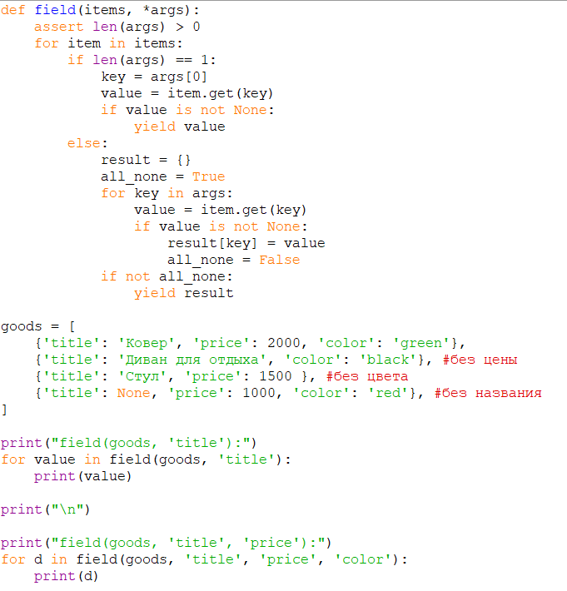

Пример работы программы:
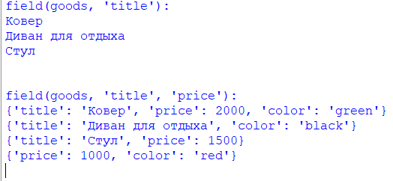

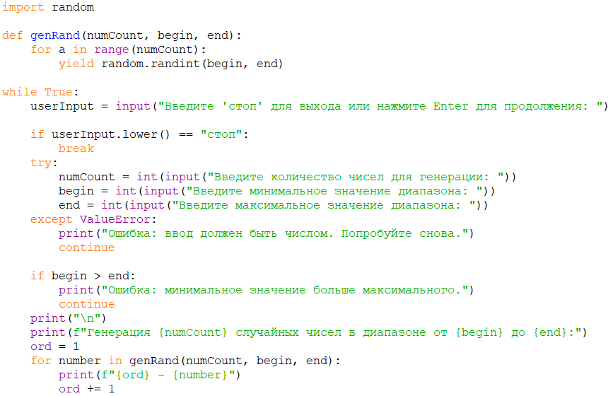
Задача 2 (файл gen_random.py)

Пример работы программы:
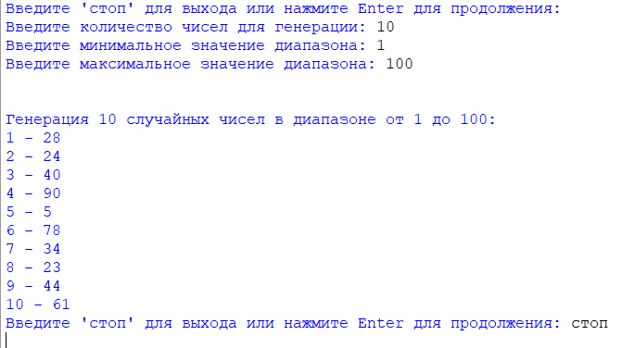

Задача 3 (файл unique.py)
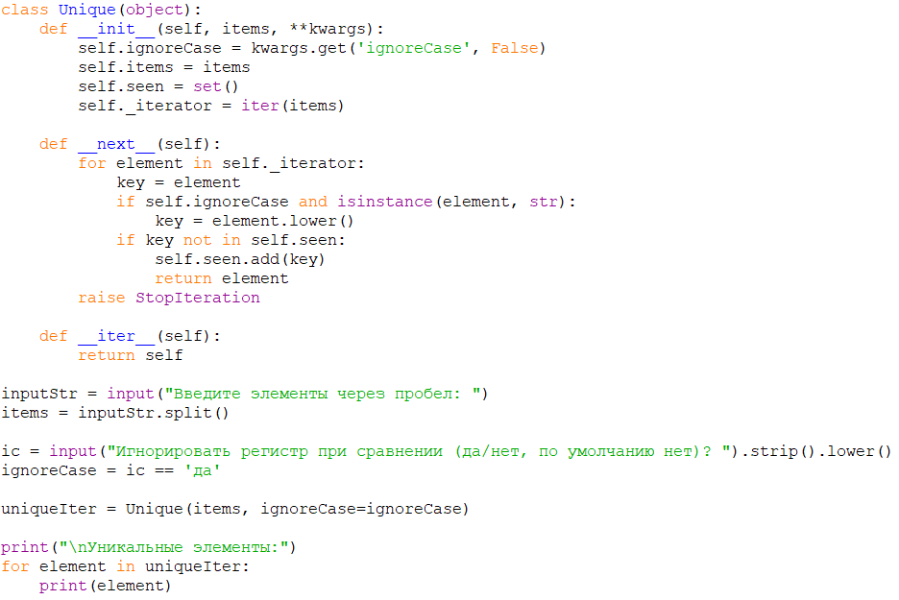
Пример работы программы:

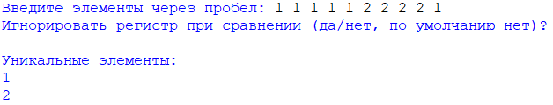
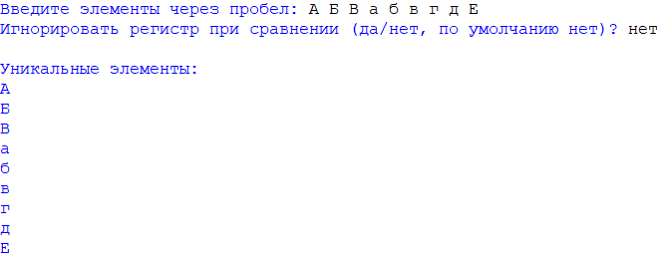
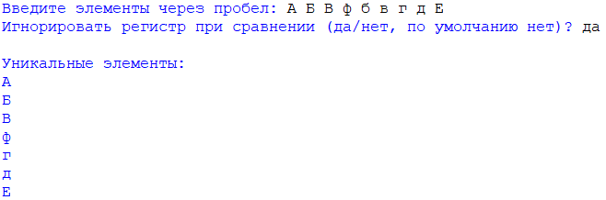

Задача 4 (файл sort.py)
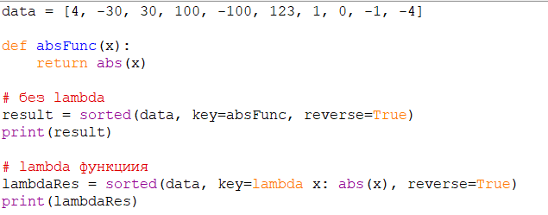

Пример работы программы:
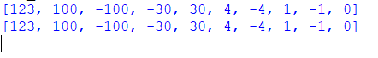

Задача 5 (файл print_result.py)
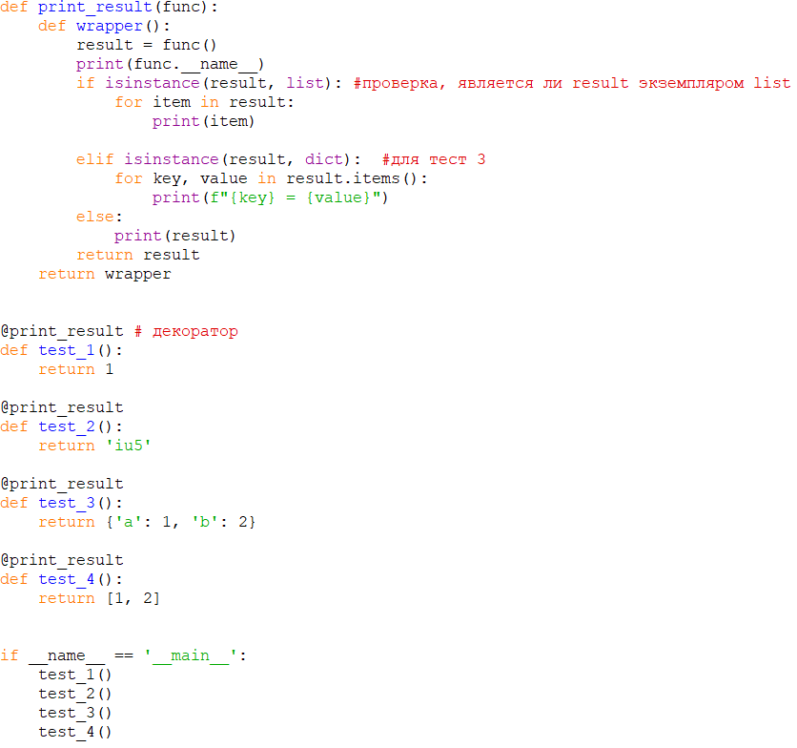
Пример работы программы:
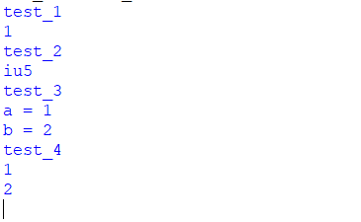

Задача 6 (файл cm_timer.py)
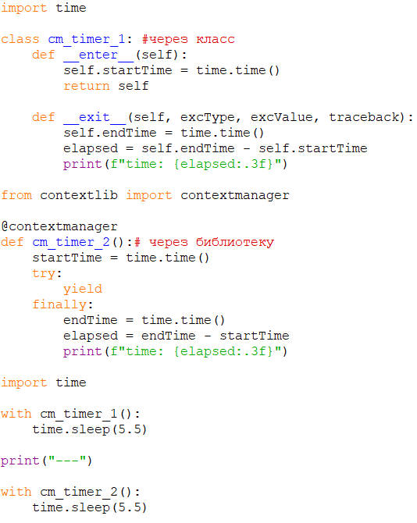
Пример работы программы:
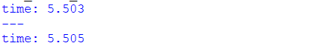

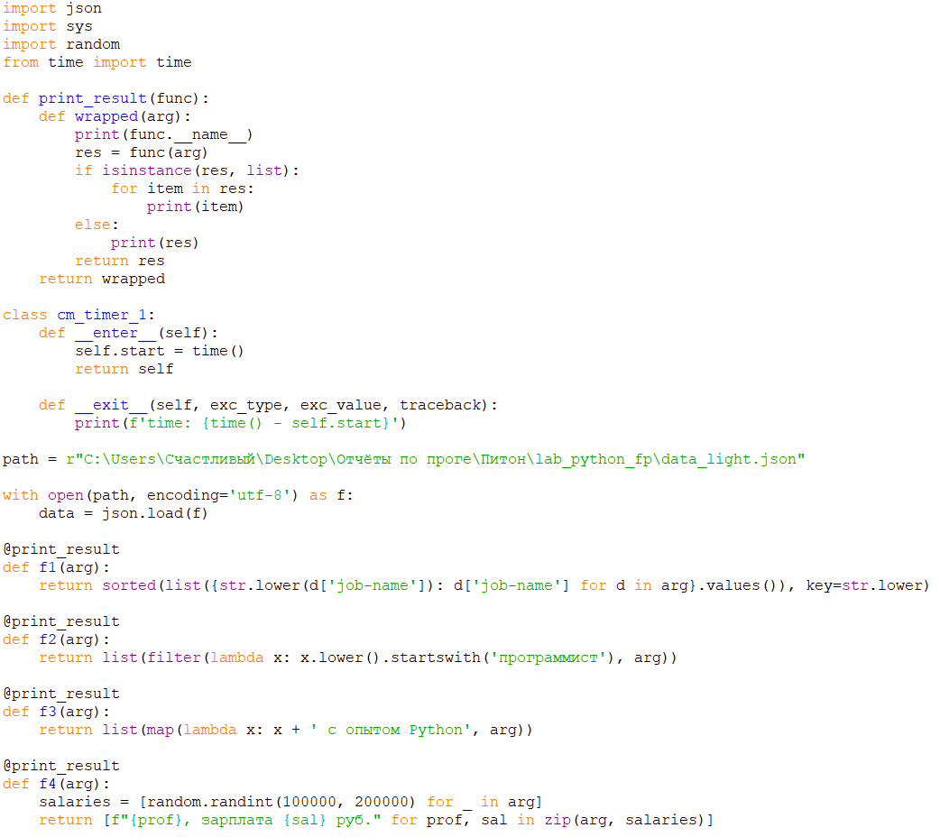
Задача 7 (файл process_data.py)

Пример работы программы:


